دولة فلســـــــــــــــــــــطين  مديرية التربية والتعليم /جنوب الخليل  مدرسة بنات بيت عوا الأساسية |  | اسم الطالبة : .......................  الصف الرابع الأساسي ( )  اليوم : الأربعاء (29/3/2017م)
ورقة عمل تقويمية لنصف الفصل الثاني( الشهرين ) / الرياضيات
السؤال الأول : ضعي دائرة حول رمز الإجابة الصحيحة :
1 – أحد الآتية يمثل تعريفا للعدد الزوجي :
أ ) هو العدد الذي ليس له مكونان متساويان ب ) هو العدد الذي لا يقبل القسمة على 2
ج ) هو العدد الذي آحاده 1 ، 3 ، 5 ، 7 ، 9 د ) هو العدد الذي يقبل القسمة على 2 دون باقٍ
2 – العدد الذي يقبل القسمة على 3 هو :
أ ) 25 ب ) 130 ج ) 405 د ) 331
3 – جميع الأعداد الآتية تقبل القسمة على 5 ما عدا :
أ ) 215 ب ) 502 ج ) 355 د ) 190
4 – الأعداد ( 14 ، 21 ، 28 ) من مضاعفات العدد :
أ ) 6 ب ) 7 ج ) 8 د ) 9
5 – يقبل العدد القسمة على 6 إذا كان :
أ ) يقبل القسمة على 2 ب ) يقبل القسمة على 3 ج ) يقبل القسمة على 2 ، 3 معاً د ) مجموع أرقامه = 6
6 – في عملية القسمة ( 27 ÷ 4 = 6 و الباقي 3 ) ، المقسوم هو :
أ ) 27 ب ) 4 ج ) 6 د) 3
7 – الكسر العشري ( ثلاثة أجزاء من عشرة ) نكتبه بالصورة :
أ ) 0.3 ب ) 0.03 ج ) 3.10 د ) 10.3
8 – العدد الكسري 3 9 نحوله إلى صورة العدد العشري :
4
أ ) 9.43 ب ) 9.75 ج ) 9.25 د ) 3.49
9 – العدد ( ستة و عشرون صحيح و سبعة من مئة ) يكتب بالرموز :
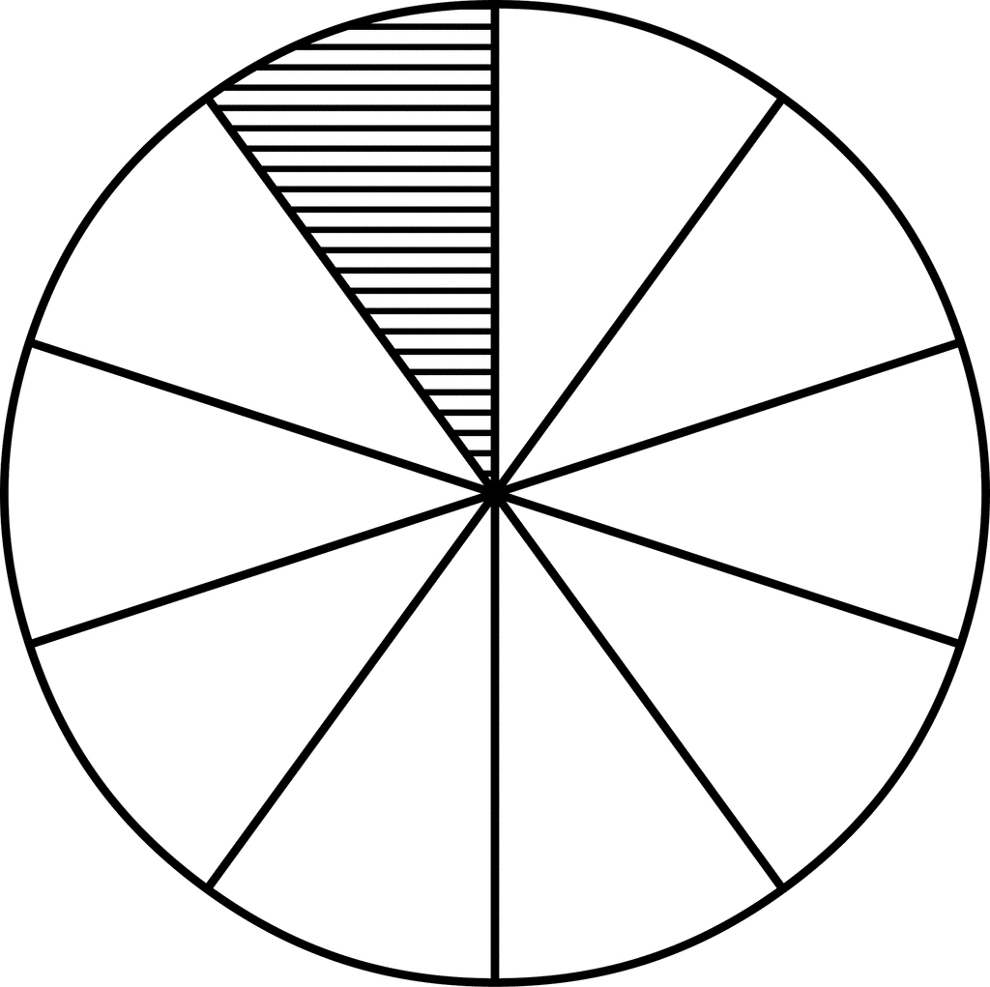
أ ) 26.7 ب ) 26.07 ج ) 27.6 د ) 26.70
10 - في الشكل المجاور ، الجزء المظلل بالكسر العشري يمثل :
أ ) 0.1 ب ) 0.01 ج ) 10.1 د ) 1.10

السؤال الثاني : ضعي إشارة ( √) أمام العبارة الصحيحة و إشارة ( × ) أمام العبارة الخاطئة فيما يلي :
1 – ( ) العدد 900 عدد زوجي .
2 – ( ) عملية الضرب عملية تبديلية .
3 – ( ) العدد 3.2 نقرؤه ( ثلاثة صحيح و اثنان من مئة )
4 – ( ) 3 × 7 = 7 + 7 + 7 + 7
5 – ( ) قانون التحقق في القسمة الطويلة هو ( الناتج × المقسوم عليه ) + الباقي = المقسوم
--------------------------------------------------------------------------------------------------------------------------------
السؤال الثالث : جدي ناتج القسمة و الضرب في المسائل الآتية :
7 5  × 3 2 | 7 0 4  × 9 8 | 4 1 8 2 3
السؤال الرابع : أكملي الفراغات بما يناسبها في الأسئلة التالية :
أ ) مضاعفات العدد 100 هي : ........... ، .......... ، ............... ، ............. ، .................
ب ) عدد من 4 منازل يقبل القسمة على 5 : .....................
ج ) نكتب الكسر ( نصف ) بالكسور العادية .................. و بالكسور العشرية .....................
د ) وزع رجل مبلغ 150 ديناراً على أولاده الثلاثة بالتساوي ، نصيب كل واحد منهم = ..................... ديناراً
هـ ) نكتب العدد العشري 7.19 بالكلمات ...................................................................................
و ) تحويل الكسر 0.06 إلى كسر عادي = ........................................
ز ) 7 = 14
15
---------------------------------------------------------------------------------------------------------------------------------
السؤال الخامس : أكملي الجدول الآتي :
الكسر بالكلمات | بالكسور العادية | بالكسور العشرية
1- أربعة من عشرة
2- واحد صحيح و سبعة أجزاء من عشرة
3 - اثنان صحيح و خمسة أجزاء من مئة
4 - خمسة صحيح و ربع
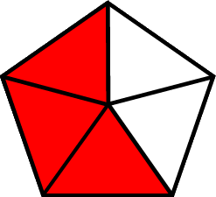
في الشكل المجاور ، مثلي الجزء المظلل بالكسور العشرية :
الحل :
انتهت الأسئلة / معلمة المادة : رندة العكيمي

